Отчёт по выполнению лабораторной работы №6

Дисциплина: архитектура компьютера

Лысенко Маргарита Олеговна

Содержание

# 1 Цель работы

Освоение арифметических инструкций языка ассемблера NASM.

# 2 Задание

Задать некоторые уровнения через консоль.

# 3 Теоретическое введение

Большинство инструкций на языке ассемблера требуют обработки операндов. Адрес опе- ранда предоставляет место, где хранятся данные, подлежащие обработке. Это могут быть данные хранящиеся в регистре или в ячейке памяти. Далее рассмотрены все существующие способы задания адреса хранения операндов – способы адресации. Существует три основных способа адресации: • Регистровая адресация – операнды хранятся в регистрах и в команде используются имена этих регистров, например: mov ax,bx. • Непосредственная адресация – значение операнда задается непосредственно в ко- манде, Например: mov ax,2. • Адресация памяти – операнд задает адрес в памяти. В команде указывается символи- ческое обозначение ячейки памяти, над содержимым которой требуется выполнить операцию. Например, определим переменную intg DD 3 – это означает, что задается область памяти размером 4 байта, адрес которой обозначен меткой intg. В таком случае, команда mov eax,[intg] копирует из памяти по адресу intg данные в регистр eax. В свою очередь команда mov [intg],eax запишет в память по адресу intg данные из регистра eax. Также рассмотрим команду mov eax,intg В этом случае в регистр eax запишется адрес intg. Допустим, для intg выделена память начиная с ячейки с адресом 0x600144, тогда команда mov eax,intg аналогична команде mov eax,0x600144 – т.е. эта команда запишет в регистр eax число 0x600144.

# 4 Выполнение лабораторной работы

Создала каталог для программам лабораторной работы No 6, перещла в него и создала файл lab6-1.asm. Ввела в него lab6-1.asm текст программы из листинга 6.1. Создала исполняемый файл и запустила его.(рис. ??).

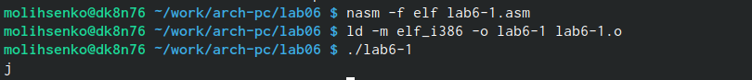

Создание и запуск файла

Далее изменила текст программы и вместо символов, записала в регистры числа. (рис. ??).

Редактирование программы

Редактирование программы

Создала исполняемый файл и запустила его. Символ на экране не отображается.(рис. ??).

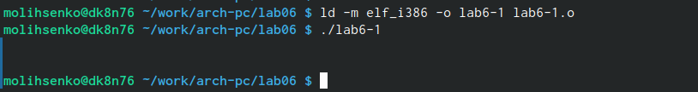

Запуск программы

Создала файл lab6-2.asm в каталоге ~/work/arch-pc/lab06 и ввела в него текст программы из листинга 6.2. Запустила файл. В результате работы программы получила число 106.(рис. ??).

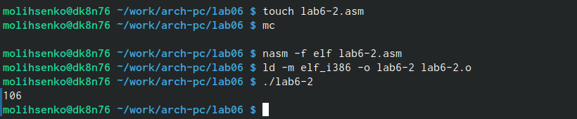

Создание и запуск файла

Аналогично предыдущему примеру изменила символы на числа. (рис. ??).

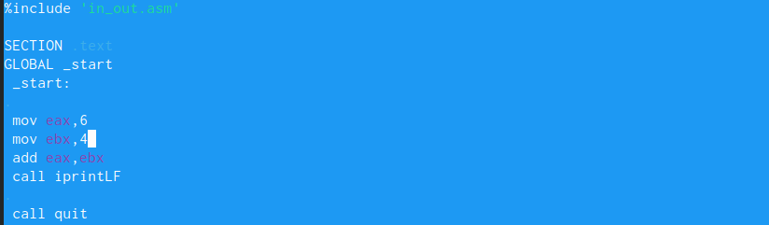

Редактирование программы

Создала исполняемый файл и запустила его. Теперь программа складывает сами числа, поэтому получается вывод 10. (рис. ??).

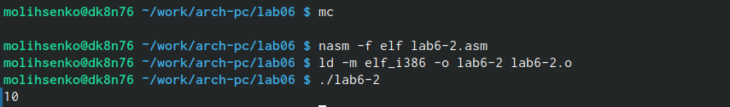

Запуск программы

Заменила функцию iprintLF на iprint. (рис. ??).

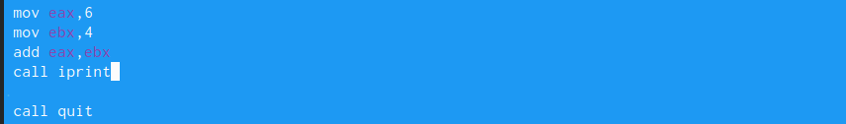

Редактирование файла

Создала исполняемый файл и запустила его. Теперь вывод не пишется на отдельной строке. Iprint не добавляет к выводу символ переноса строки, в отличае от iprintLF. (рис. ??).

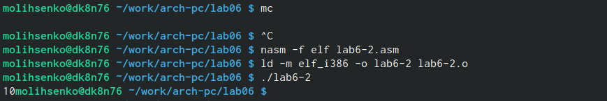

Создание и запуск программы

Создала файл lab6-3.asm. Создала исполняемый файл и запустила его. (рис. ??).

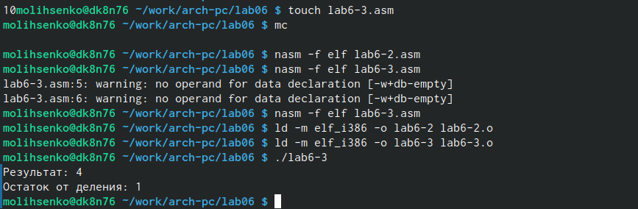

Создание и запуск программы

Изменила текст программы для вычисления выражения f(x) = (4 * 6 + 2)/5. (рис. ??).

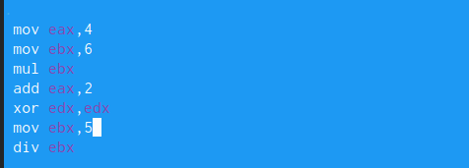

Редактирование программы

Создала исполняемый файл и проверила его работу. (рис. ??).

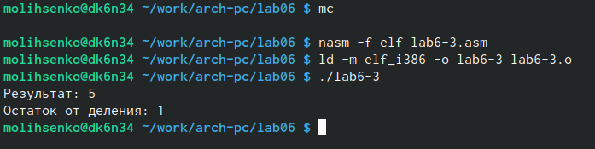

Создание и запуск программы

Создала файл variant.asm и запустила его. Проверила результат работы программы, вычислив номер варианта аналитически. (рис. ??).

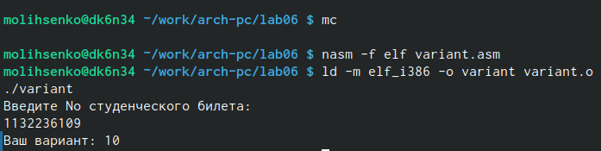

Запуск программы. Получение номера варианта

# 5 Ответы на вопросы

1. За вывод сообщения “Ваш вариант” отвечают строки кода:

mov eax,rem call sprint

1. mov ecx,x используется, чтобы положить адрес вводимой строки х в регистр ecx. mov edx,80 - запись в регистр edx длины вводимой строки. call ssread - вызов подпрограммы из внешнего файла, обеспечивающий ввод сообщения с клавиатуры.
2. call atoi используется для вызова подпрограммы из внешнего файла, которая преобразует ascii-код символа в целое число и записывает результат в регистр eax.
3. За вычисление варианта отвечают:

xor edx,edx mov ebx div ebx inc edx

1. Остаток от деления записывается в регистр edx
2. inc edx увеличивает значение регистра edx на 1.
3. За вывод на экран результатов вычислений отвечают строки:

mov eax,edx call iprintLF

# 6 Выполнение самостоятельной работы

Создала файл variant10.asm. Ввела в него текст программы для вычисления выражения 5(х+18)-28. Запустила исполняемый файл. Подставила разные значения х и получила ответы. (рис. ??).

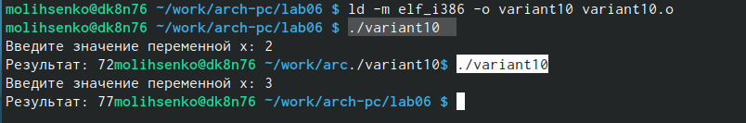

Запуск программы. Подстановка разных значений х

# 7 Листинг написанной программы для самостоятельной работы

%include 'in_out.asm'   
SECTION .data  
msg: DB 'Введите значение переменной x: ',0  
rem: DB 'Результат: ',0  
SECTION .bss  
x: RESB 80  
SECTION .text  
GLOBAL _start  
_start:  
; Вычисление выражения  
mov eax, msg  
call sprint  
mov ecx, x  
mov edx, 80  
call sread  
mov eax,x ; вызов подпрограммы преобразования  
call atoi ; ASCII кода в число, `eax=x`  
add eax,18; eax = eax+18 = x+18  
mov ebx,5  
mul ebx; EAX=EAX*EBX = (x+18)*5  
sub eax, 28; eax = eax-28 = (x+18)*5-28  
mov edi,eax  
; Вывод результата на экран  
mov eax,rem ; вызов подпрограммы печати  
call sprint ; сообщение 'Результат: '  
mov eax,edi ; вызов подпрограммы печати значения  
call iprint ; из 'edi' в виде символов  
call quit

# 8 Выводы

В ходе выполнения работ я освоенила арифметические инструкции языка ассемблера NASM.